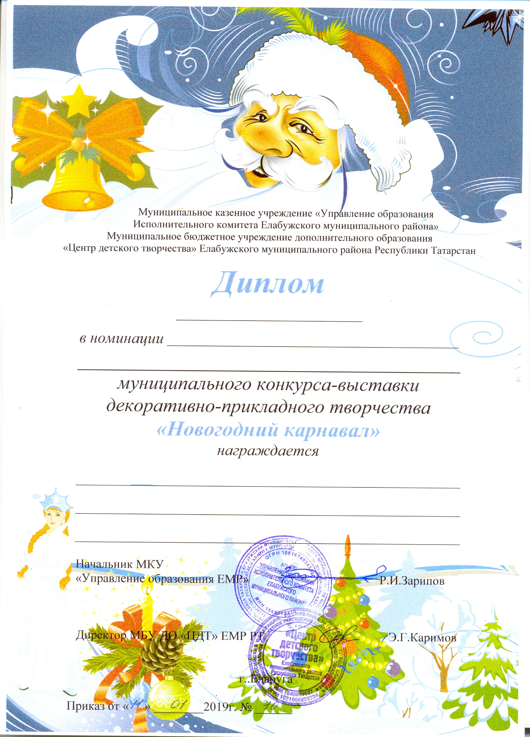

I степени
Символ года

Кузнецова Дарья
МБУ ДО «ДМЦ» ЕМР РТ
Руководитель: Галимова Альфира Багдануровна

